Szanowni Państwo i Dzieciaki.
Oto nowe karty pracy, na ten tydzień. Jeśli ktoś nie zrobił poprzednich, to bardzo proszę o uzupełnienie
i odesłanie mi zrobionych zadań. Będę czekać na nie. Część już dostałam i bardzo się z tego powodu cieszę, bo widzę, że się staracie i pracujecie.
Dziękuję
Chciałabym, aby te zadania zostały przez Was robione w miarę systematycznie. Mam nadzieję, że otrzymam je do 26.04.2020 r.
W razie potrzeby lub pytań można się ze mną skontaktować od pn. do pt., w godzinach 9.00 – 13.00, telefonicznie (667-149-179) lub za pomocą poczty elektronicznej filipek.b@jedrus.net.
Ciąg dalszyDodawanie i odejmowanie ułamków dziesiętnych metodą pisemną.
Pamiętajcie!
W dodawaniu i odejmowaniu pisemnym
przecinek spada,
Żeby było łatwiej, można uzupełniać puste miejsca zerami:

- Oblicz w pamięci lub pisemnie.

- 3,6 + 4,7=
- 7,3 + 2,8=
- 33,301 + 3,03=
- 30,276 + 0,11=

- Oblicz w pamięci lub pisemnie.

- 6,00 − 0,11=
- 4,3 − 0,6 =
- 8,1 − 0,5=
- 1,6 − 0,9 =
- 3,2 − 1,7 =
- 6,8 − 4,9 =
- 4,62 − 1,02 =
- 6,53 −1,5 =

- Oblicz w pamięci lub pisemnie.

- 1,4 +1,255
- 245,7 – 38,956 =
- 2358,35 + 0,908 =
- 3,065 + 65,09 =

- Znajdź 10 różnic między zbirami figur. Zaznacz je lub wypisz.
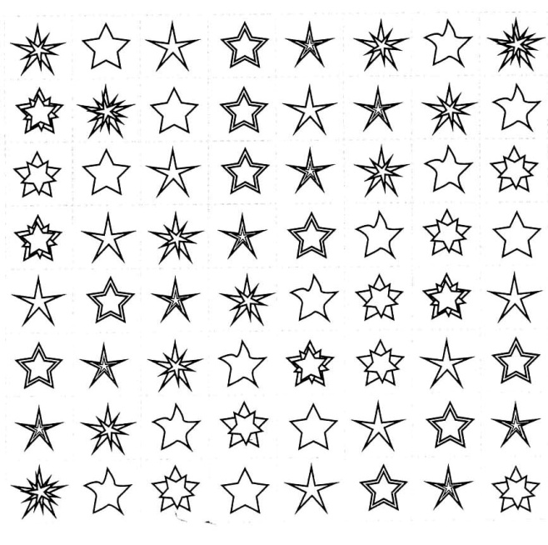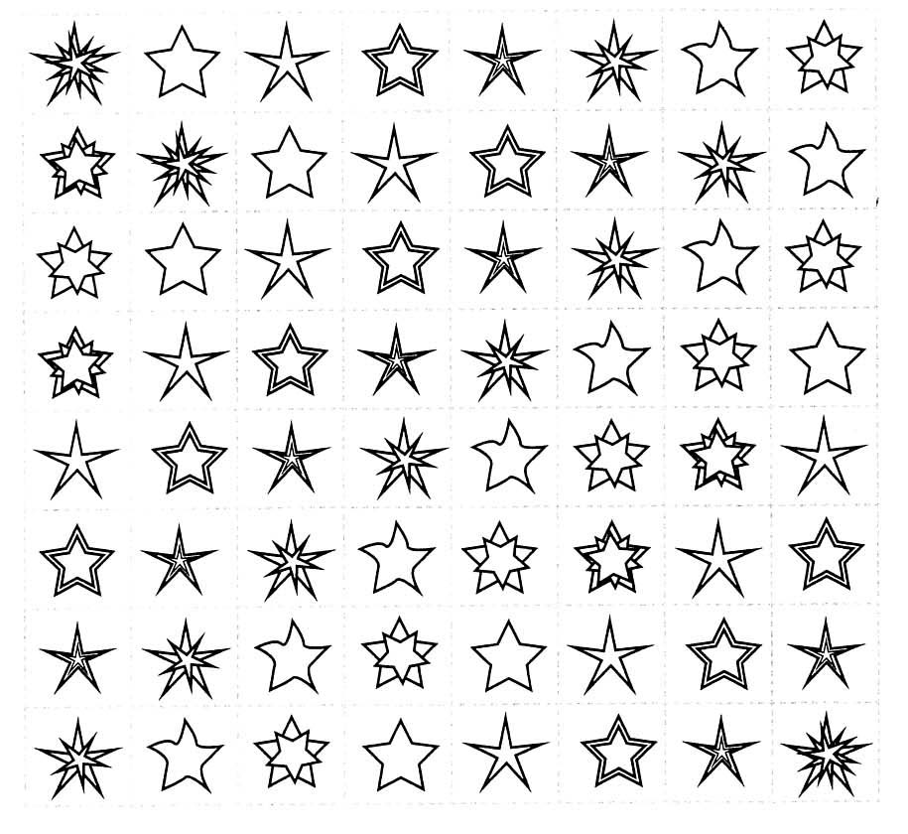
- Pokoloruj tylko te rzędy pionowe, poziome, ukośne, w których suma liczb wynosi 20.
